XXXXX公司

TOP GP服务月报

2017 年08月

**月报制作日期：　　2017-09-08**

鼎捷软件 中国区制造事业群/华东T方案交付中心/客户服务部 制作

目录

一、网络授课计划 3

二、问题处理篇 4

三、系统软硬件自检篇 5

四、系统技巧分享 6

五、案例分享 10

六、反馈调查 13

# 

# 一、网络授课计划

为感谢您对鼎捷TOP GP系统一直以来的信任和支持，T交付客服中心从专业服务多年的服务人员中，挑选出资深骨干组成讲师团队，结合日常服务案例及服务经验，为您开发出一系列以“客户常见问题”为课题的免费网络在线培训课程，在此我们诚邀您的参加！

课程：**信用额度使用说明**

授课时间：2017年9月19日

14:30-14:45（网络测试）

14:45-15:15（授课）

15:15-15:30（答疑）

授课人：濮芳莲

建议参加人员：MIS、财务、销售

课程链接网址：

# <http://t.cn/Rp4LIzs>

# 二、问题处理篇

|  |
| --- |
| * **因为问题较少，以下为模板数据** |
| * **问题结案率** |
|  |
| * **问题模块分布** |
|  |
| * **问题类型分布** |
|  |
| * **请及时将E-S系统中已解决的问题结案，并填写对问题答复的满意度。** |

# 三、系统软硬件自检篇

|  |  |  |  |
| --- | --- | --- | --- |
| **检查项** | **严重度** | | **参考建议** |
| **1、TIPTOP疑似死进程** | **低** | | **未发现超长运行的程序进程。** |
|  | | | |
| **2、磁盘空间使用状况** | **低** | **未发现使用量达90%以上的磁盘！** | |
|  | | | |
| **3、表空间使用状况** | **高** | **TEMPTABS的最大可扩展空间较小，可能会影响程序运行效能，请注意！** | |
|  | | | |
| **4、数据库重计-analyze** | **中** | **可以优化程序运行效能，建议每周重计。** | |

# 四、系统技巧分享

**p_per 使用说明及注意事项**

**作业简介**

该作业时通过执行r.gf命令生成，如执行r.gf ghri000 2 p时，生成的就是如下图的资料，其中r.gf 为预览工具 ghri000为画面档4fd文件名称， 2为语言别 p为作业类型（注：标准作业为p，客制作业为c，当为c时，‘本组画面资料wie客制资料’栏位等于Y）

**栏位说明**



1. 画面代码：作业编号
2. 画面名称：作业名称
3. 行业别：一般客户为：std
4. 本组画面资料为客制资料：执行r.gf 最后带参数为c时，生成客制资料
5. 字段代码：4fd文件中栏位的name值
6. 字段显示名称：p_zta中维护的字段代码对应的中文名称
7. 本栏位为key值：勾选后，该栏位作为key存在，必录
8. 本栏位可视：勾选后该栏位可以在画面上显示
9. 本栏位可录：勾选后该栏位可以在在画面上录入，否则只读
10. 串查程序：该栏位维护后，可在画面上该栏位前端超链接其他作业
11. 自由设置格式：对栏位的格式，如金额，单位等进行设置
12. 记录是否为必要字段：根据4fd文件设置获得相应的值，只读
13. 必要字段允许隐藏否：如未勾选，假如12项为Y时，该栏位不可隐藏

**按钮说明**

1. 本笔多语言资料更改

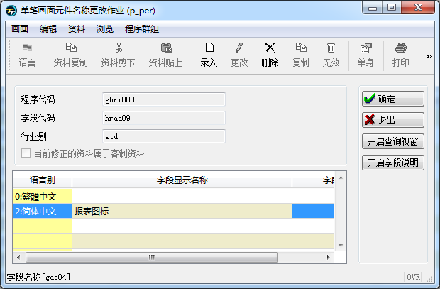

变更画面上该栏位显示的名称，通p_perlang作业变更名称功能一致

1. 字段特别权限

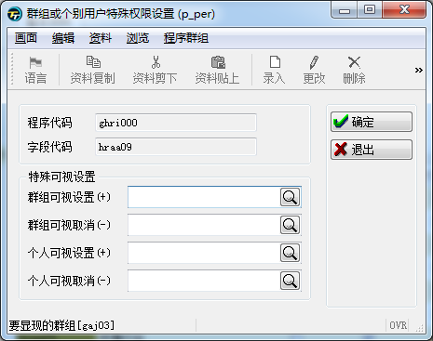

单独对某一栏位的权限管控

1. 检视异动记录

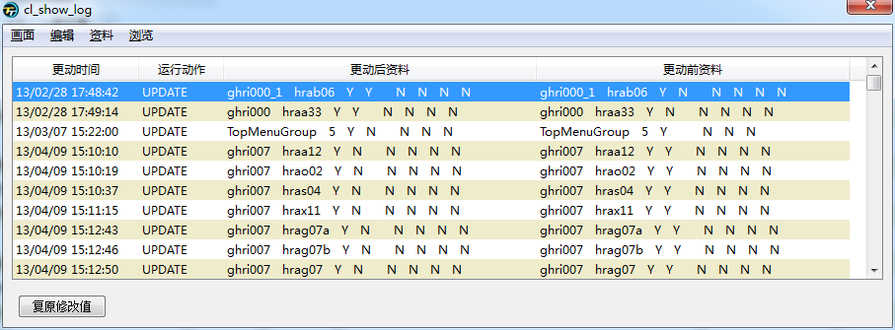

可查看该笔作业异动的详细信息

**注意事项**

* 1. 本栏为为key值

a.该值如勾选，对应的画面上显示该栏位的背景色为红色



b. 该栏位必须为必要字段

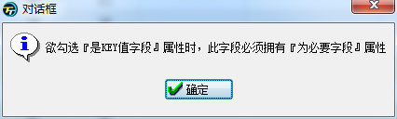

* 1. 串查程序

当该栏位维护时，画面上相应位置会呈现超链接图表

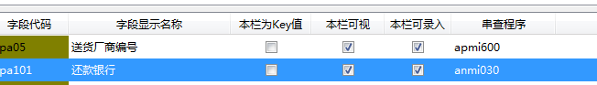

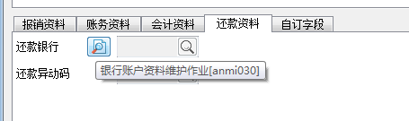

* 1. 自定义设置格式

根据程序需求可以自行设置，该栏位为开窗设置，不可直接录入

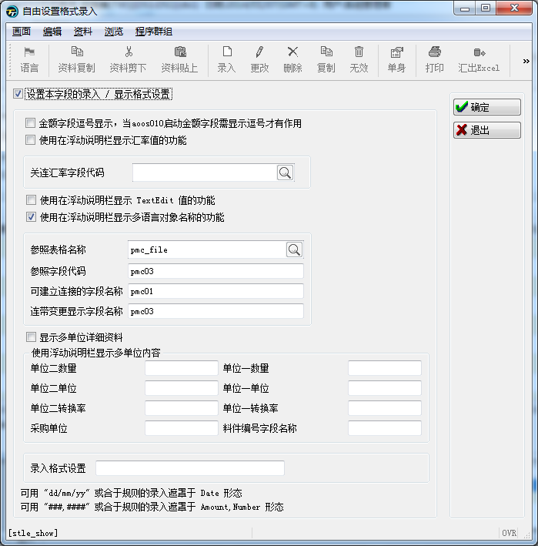

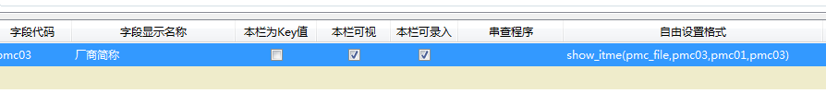

# 五、案例分享

**固定资产合并**

很多时候根据业务需要我们要将同一个供应商多次采购回来的资产合并到一个财产编号进行管理，金额累加;这个功能我们的系统中是可以实现的,步骤如下面所示:

1. 采购入库,发票过来以后立帐.

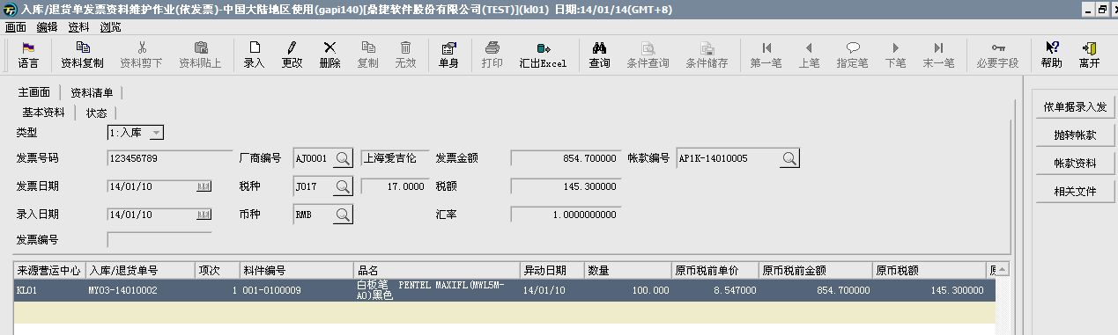

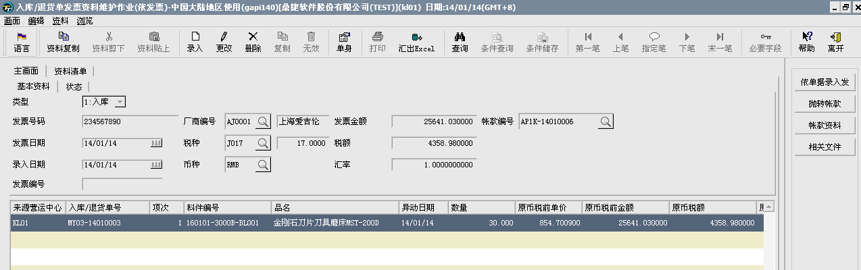

帐款抛成两张之后如下:

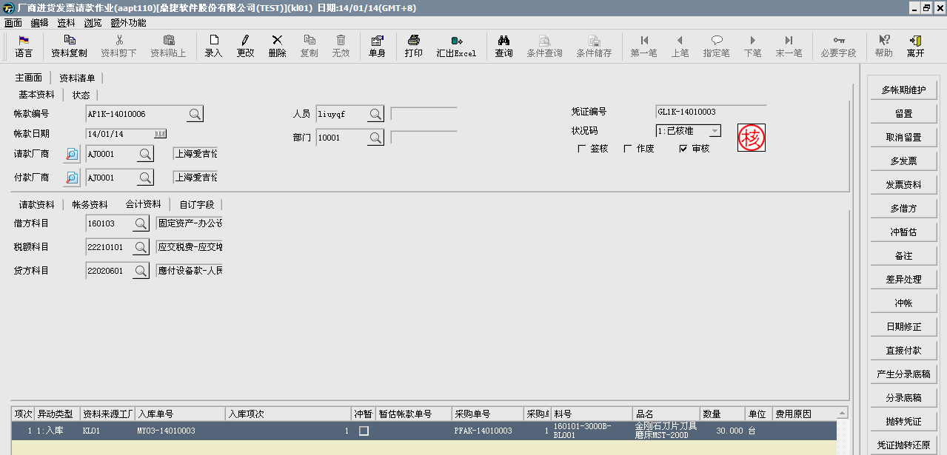

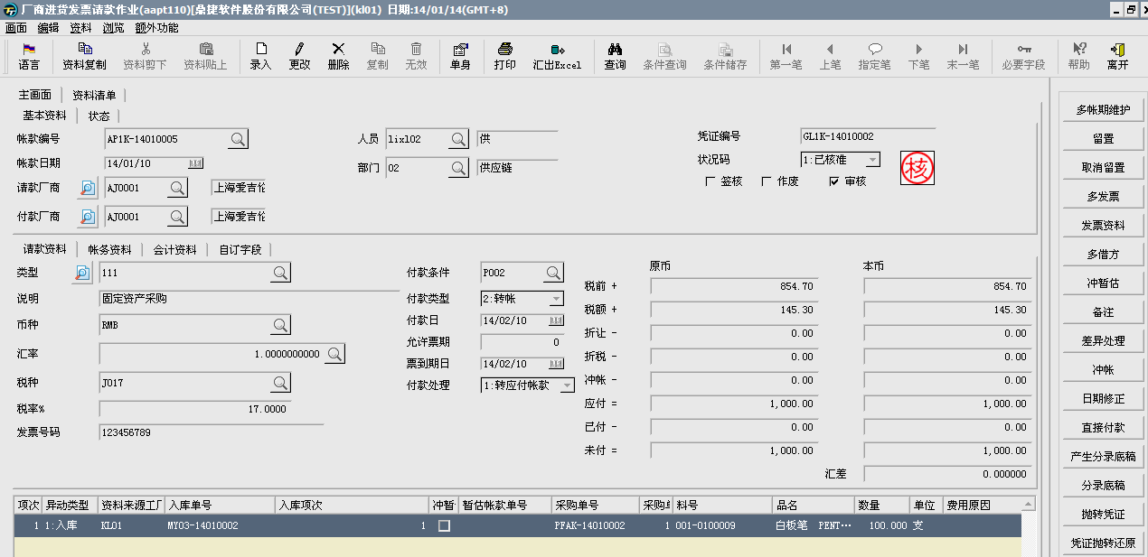

1. 我们通过afap100对两次请款的资产抛转成固定资产底稿,这个时候请注意将两个帐款号码同时作为条件,这样产生的批号是同一个.

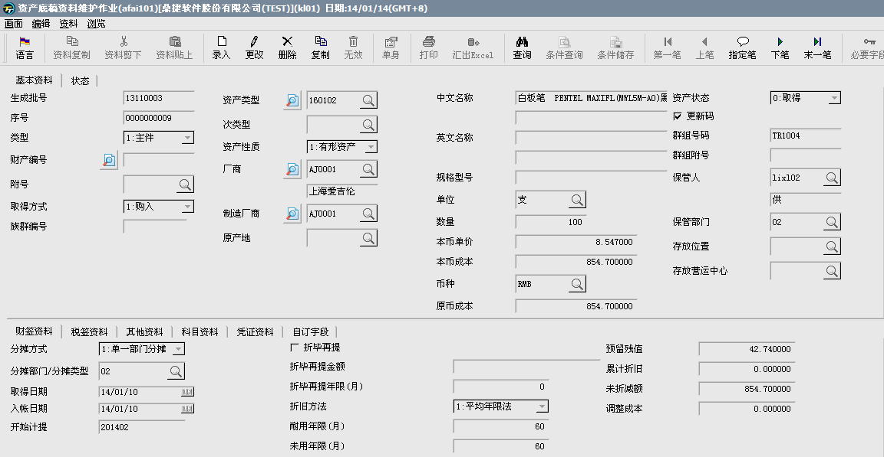

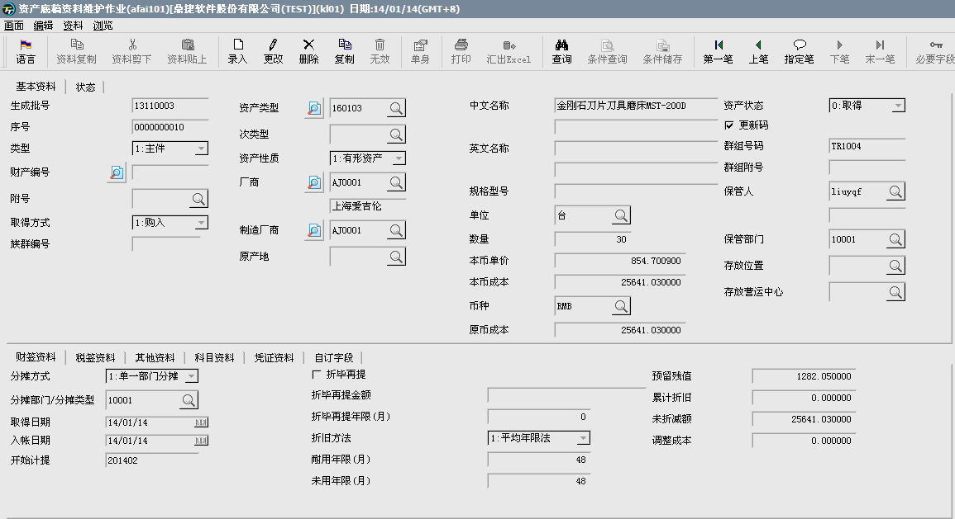

1. 将固定资产底稿资料抛转到afai100中,这个时候需要注意的是把两个财务都勾上’合并’并且务必产生一个’群组附号’

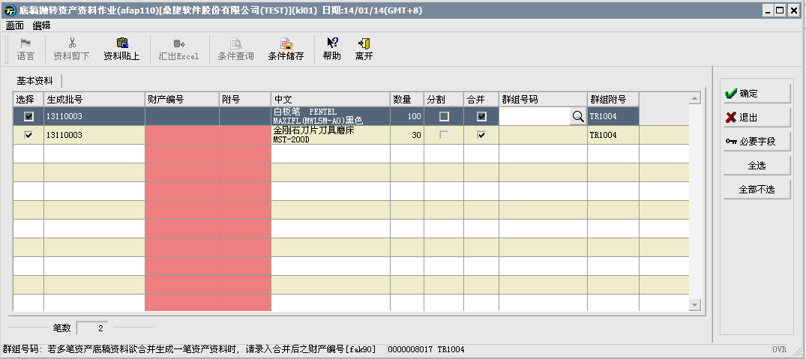

1. 结果如下图所示,将数量置为’1’了,成本合并成了总和

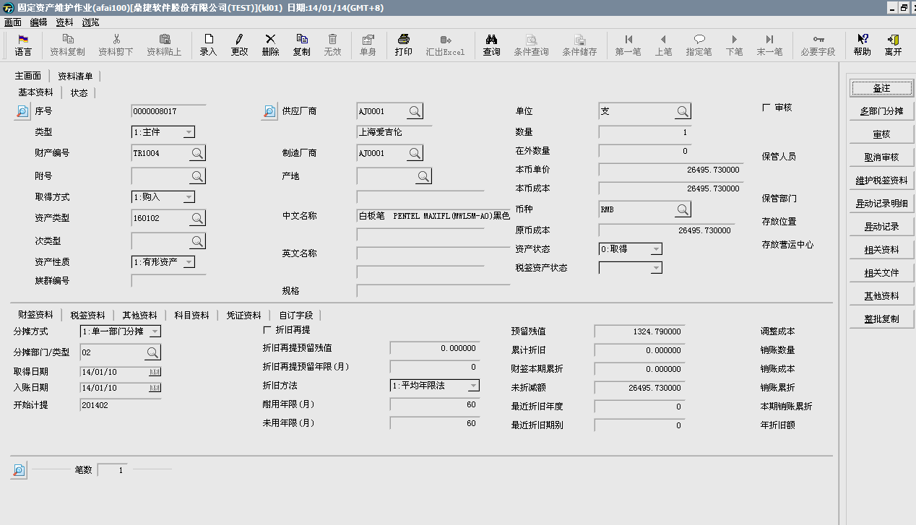

# 六、反馈调查

尊敬的客户：

您好！

烦请您抽出宝贵的时间填写附件“常规自检项”中的内容，以便我们对系统财务模块的使用状况进行分析和建议。

烦请您再抽空对附件“本月问题清单”中的问题处理情况再次确认和反馈。

谢谢合作！

以上即为本次简报全部内容，您若对其中内容有任何建议或疑问，可按照下面的联络方式与我们沟通，谢谢合作！

服务窗口：潘娥 电话: 025-68522722 Mail: [pane@digiwin.c](mailto:pane@digiwin.biz)om

服务主管：匡晓君 电话: 025-68522718 Mail: [kuangxj@digiwin.c](mailto:liudong@digiwin.biz)om

E-Service 网址： <http://eservice.digiwin.com.cn/>